Boletín Estadístico\ Indice de pobreza Región Metropolitana

Pablo Aguirre Hörmann

11/10/2022

# 1. Sobre la información presentada [1]

###### A continuación, se presenta un ejemplo de minuta con diferentes indicadores asociados a la **Región Metropolitana**. Los datos son simulados y no deben ser considerados en ningún caso como información oficial de la SMA. Este reporte fue generado el **11/10/2022**.

# 2. Unidades Fiscalizables

* **2.847** de las **15.773** Unidades Fiscalizables (UF) a nivel nacional corresponden a la **Región Metropolitana** (18%).
* Estas se concentran mayoritariamente en la categoría **Vivienda e Inmobiliarios** (727 UFs), seguida por la **Equipamiento** (676 UFs)

## 2.1 Localización UFs en la Región Metropolitana

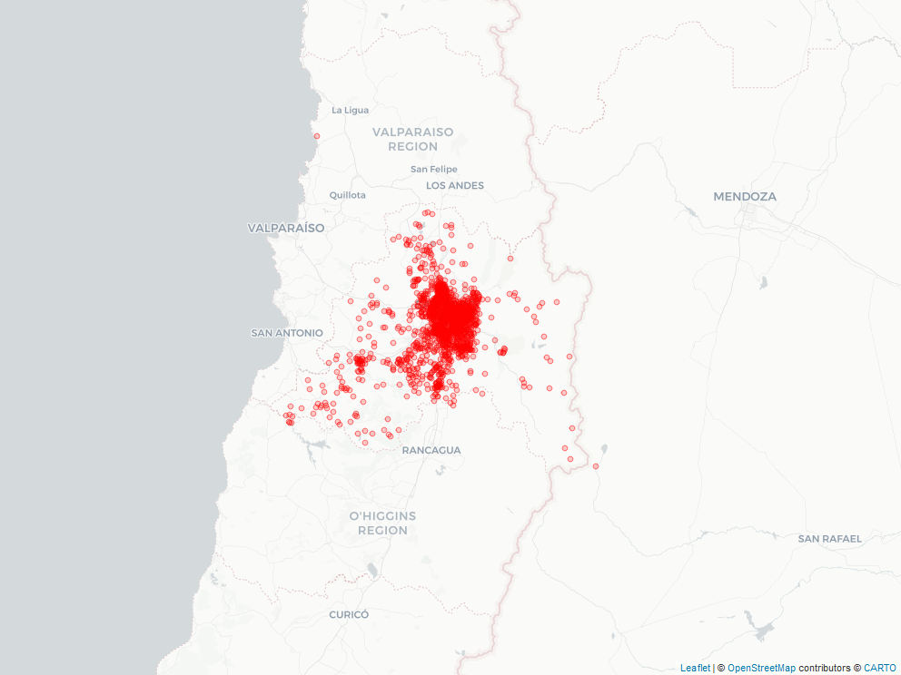

## 2.2 Distribución de UFs a nivel nacional

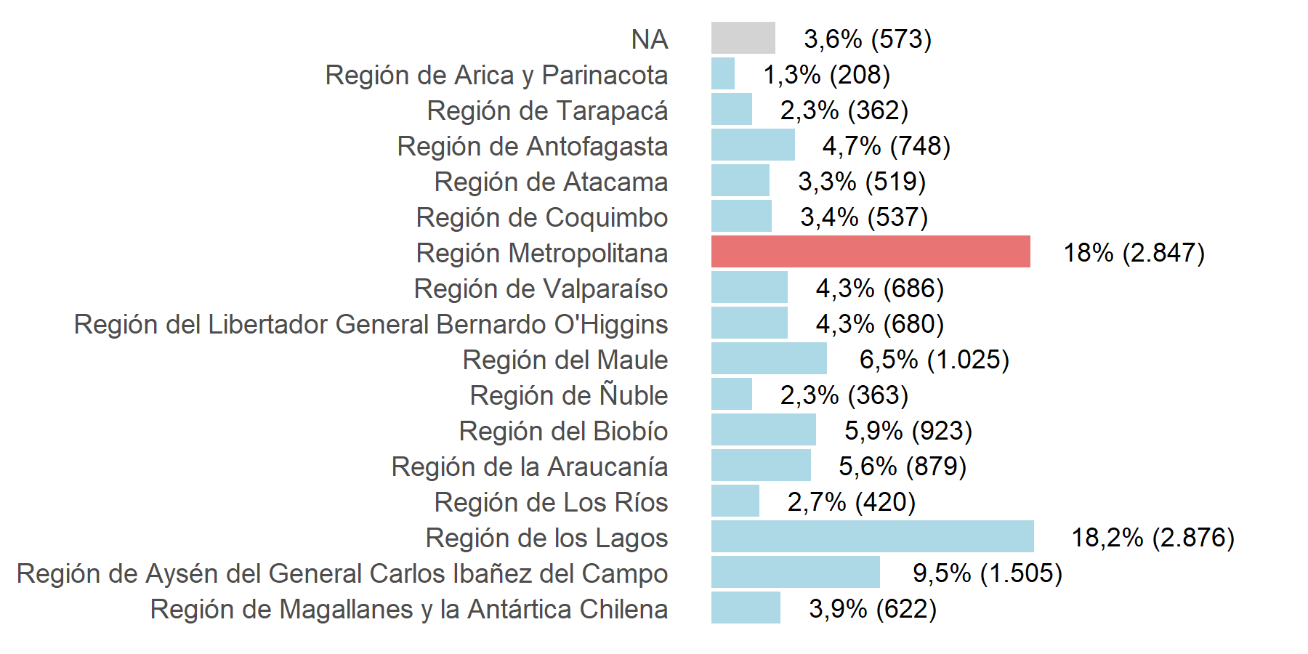

## 2.3 UFs de la Región Metropolitana por sector

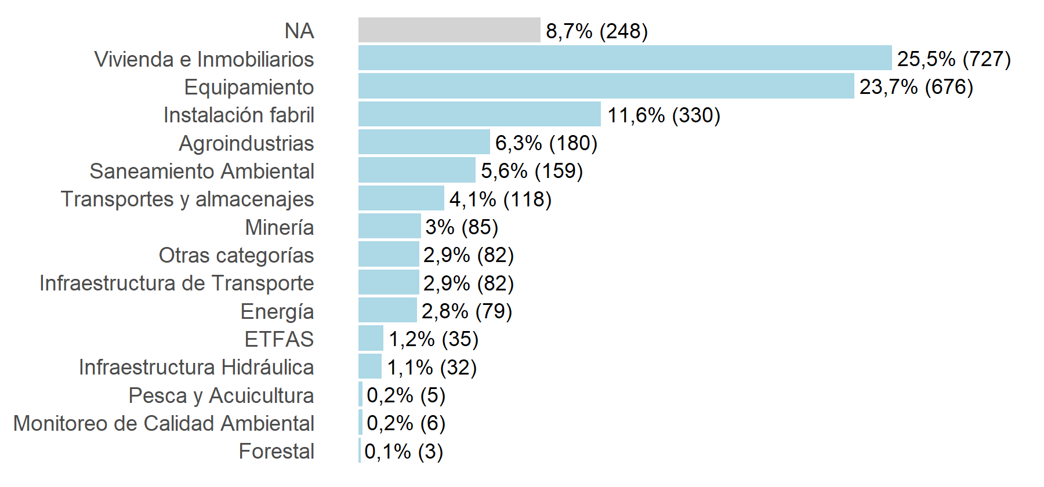

## 2.4 Las 5 Categorías Económicas de Región Metropolitana con más RCA

| Categoría Económica | RCAs |
| --- | --- |
| Vivienda e Inmobiliarios | 627 |
| Instalación fabril | 300 |
| Equipamiento | 274 |
| Saneamiento Ambiental | 216 |
| Agroindustrias | 214 |

# 3. Formulaciones de cargo

## 6.1 Formulaciones de cargo (FDC)

* La Región Metropolitana ocupa el lugar 1 respecto al resto de las regiones en número de FdC.
* De **961** FdC, **222** (**23,1%**) han sido en la **Región Metropolitana**.
* Dentro de la **Región Metropolitana**, 74,4% de las FdC fueron iniciadas a partir de **denuncias**.
* **Equipamiento** es el sector que concentra el mayor número de FdC en la Región Metropolitana (82) seguida por **Agroindustrias** (34).

### FDC por región

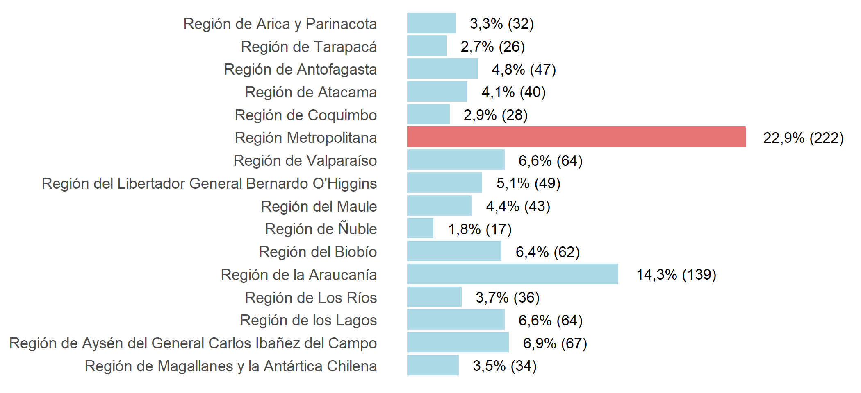

### FDC asociadas a la Región Metropolitana por año

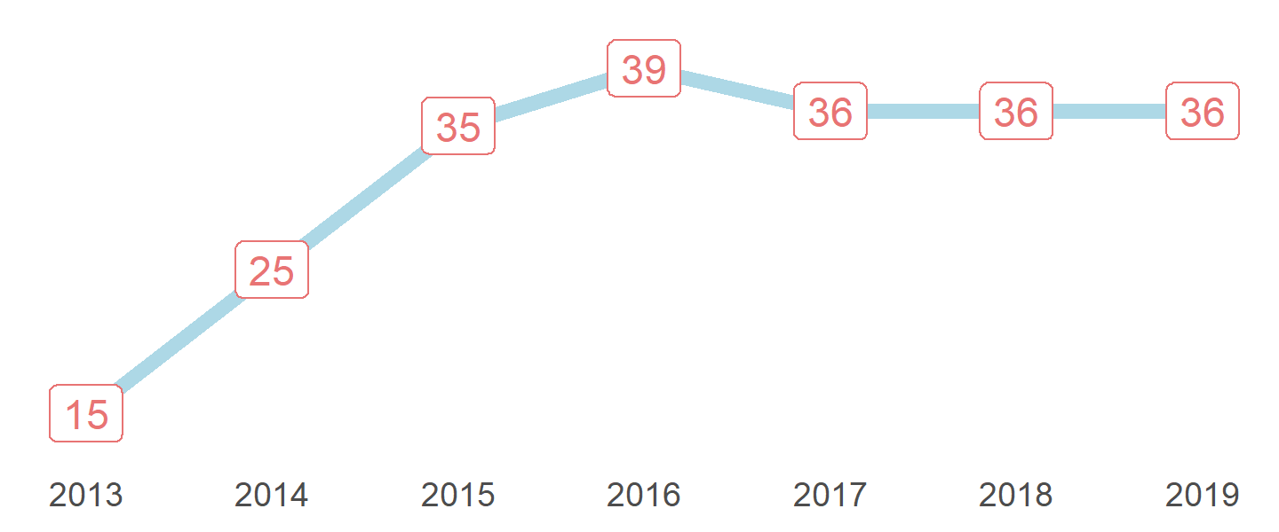

### Distribución de FDC asociadas a la Región Metropolitana por sector

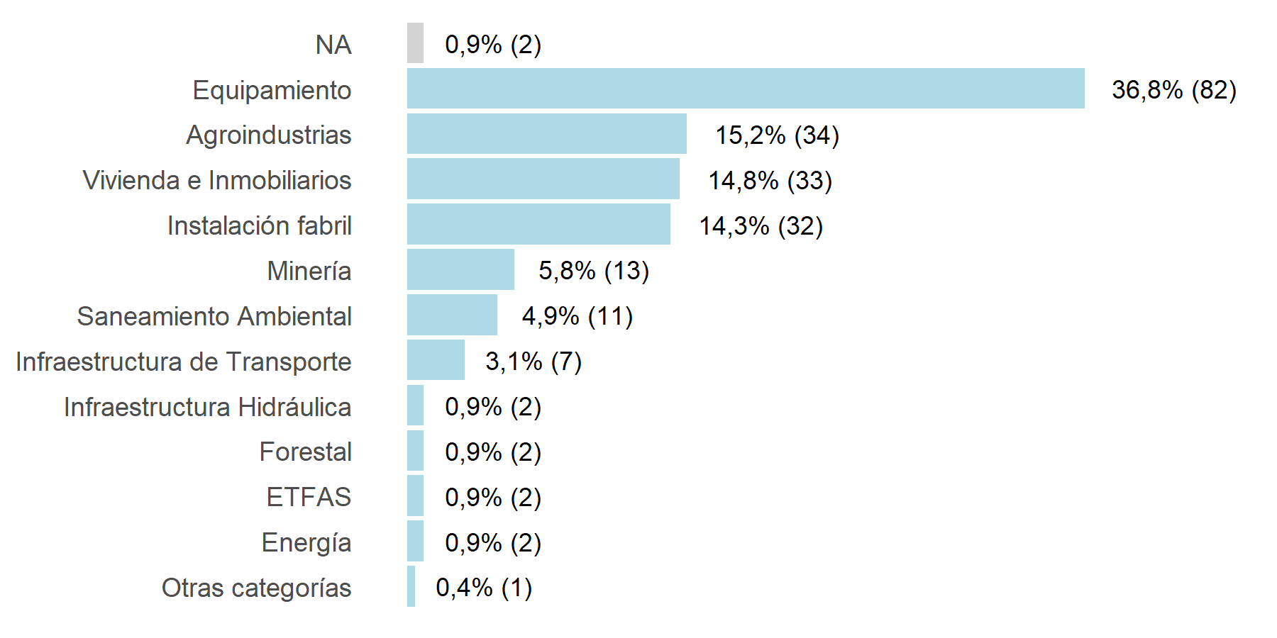

### FDC asociadas a la Región Metropolitana por origen

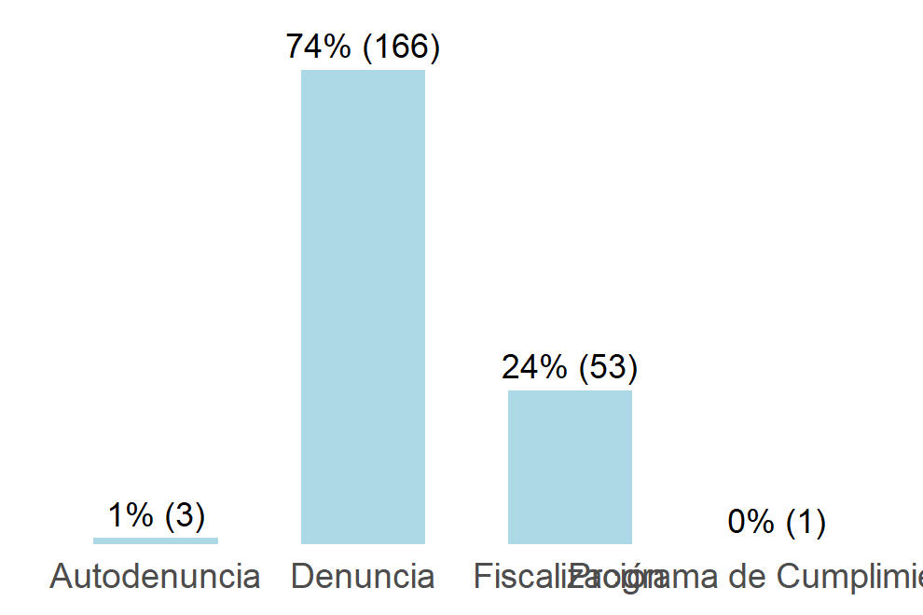

### FDC asociadas a la Región Metropolitana por estado

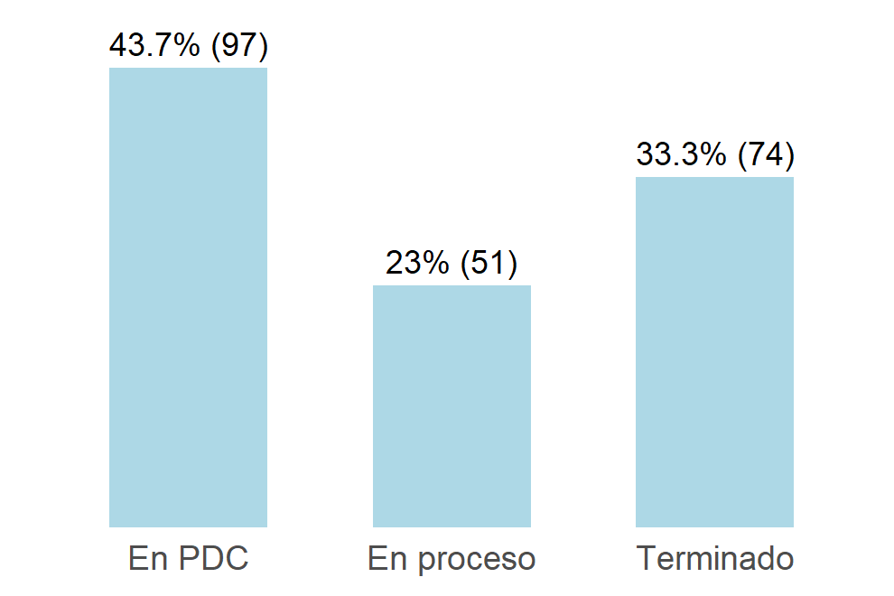

1. **UF**: Unidad Fiscalizable / **RCA**: Resolución de Calificación Ambiental / **IA**: Inspección Ambiental / **PPDA**: Plan de Prevensión y Descontaminación Ambiental / **RSMA**: Resolución de normas e instrucciones de carácter de la Superintendencia de Medio ambiente / **PC/PDC**: Programa de Cumplimiento / **NC**: Norma de Contaminación / **LEY**: Ley Ambiental / **REG**: Reglamento / **NE**: Norma de Emisión / **MP**: Medida Provisional / **FDC**: Formulación de Cargos / **MM**: Millones